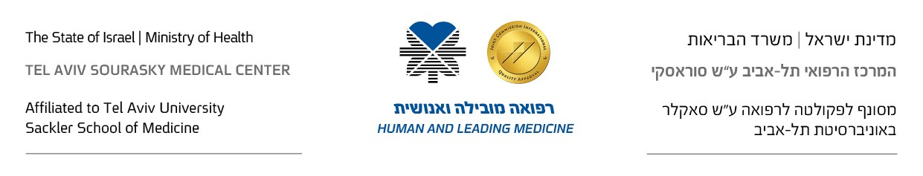

**Laboratory of Pulmonary**

**and Allergy Diseases**

**National Laboratory Service for**

**Interstitial Lung Diseases**

**המעבדה למחלות ריאה ואלרגיה**

**שירות מעבדתי ארצי למחלות אינטרסטיציאליות**

דוח תוצאות מבחן ריגוש לבריליום

BeLPT= Beryllium Lymphocyte Proliferation Test

|  |  |
| --- | --- |
| שם | תאריך |
| Moti Sadeh | 2021-09-27 |
|  |  |
|  |  |
| תעודת זהות | מקצוע |
| 3928281912 | Nurse |

**תוצאות – Results**

|  |  |  |  |
| --- | --- | --- | --- |
| Stimulation Index - SI | |  | |
| **יום 6 Day** | **יום 4 Day** |  | |
| 1.0 | 1.0 | PHA | Positive control |
| PWM |
| 0.375 | 0.375 | BeSO4 100uM [1X10-4] | |
| 0.375 | 0.375 | BeSO4 10uM [1X10-5] | |
| 0.375 | 0.375 | BeSO4 1uM [1X10-6] | |

**פענוח – Interpretation**

|  |  |
| --- | --- |
| תגובה למיטוגן | כן |
| Response to mitogen |
| תגובה לבריליום | חיובי |
| Response to BeSO4 |

הערה: תגובתיות יתר מתבטאת כאשר שני ריכוזים או יותר של BeSO4 הנם מעל ל SI>2.5

An Abnormal result is two or more values above the cutoff value of 2.5



יסמין בלוך

אחראית מעבדה למחלות ריאה ואלרגיה- מרכז רפואי ת"א

טל': 03-6973749 Tel: פקס: 03-6947264 Fax:

טל': 8801* www.tasmc.org.il

רח' ויצמן 6, תל אביב, 6423906 6 Weizmann St . Tel Aviv,